**语音交互设计与研究**

**第一章：用户语音意图与技能设计**

**1.1 核心理念**  
超越传统的 理解-决策-执行，加入了情境决策**层**，使得“家”在响应前，会结合自身身份、环境状态和用户习惯进行综合判断。

**1.2 意图分类**

由浅到深

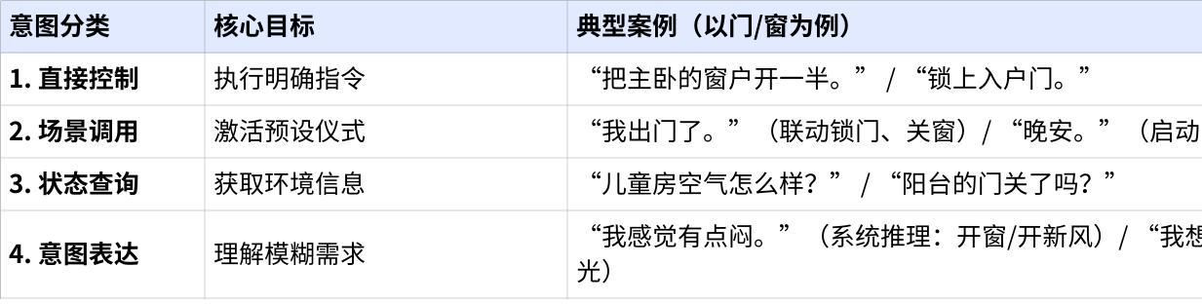

**点击图片可查看完整电子表格**

**1.3 对话阶段与上下文管理**  
 让对话拥有记忆，是实现自然交互的基础。

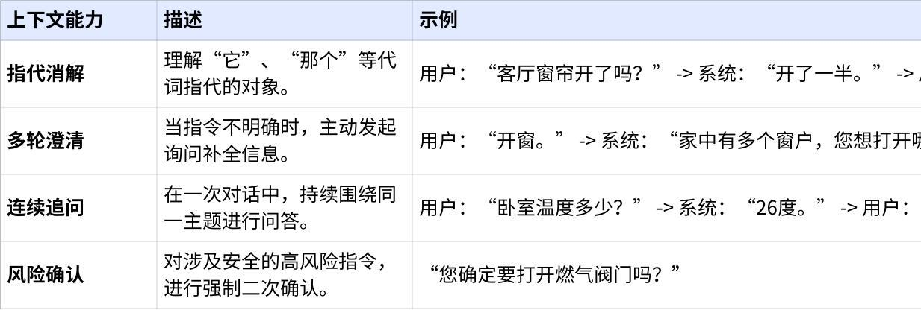

**点击图片可查看完整电子表格**

**第二章：语料分类与语句构成分析**

**2.1 语料泛化：覆盖真实世界的语言**  
 语料设计的核心是泛化，即覆盖用户在真实生活中可能使用的各种表达方式。

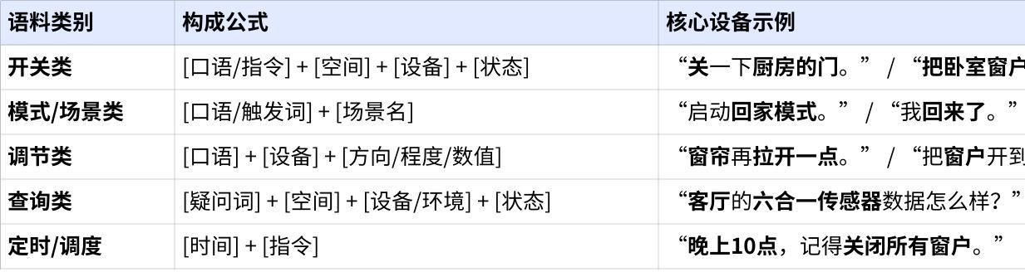

**点击图片可查看完整电子表格**

**2.2 核心词库：构建家的“语言基因库”**  
 为保证识别准确率，需建立并持续扩充以下词库：

* **设备词典：** 包含正式名称（如185电动提升窗）、通用名称（如窗户）及用户自定义别名。
* **空间词典：** 包含所有房间和区域的名称（主卧、客厅、一楼阳台等）。
* **动作同义词库：** 包含“打开/开/开启/升起”、“关闭/关上/关掉/降下”等同义动词。
* **状态与程度词库：** 包含“一点点、一半、全部、亮一点、再暗一些”等模糊及精确描述。

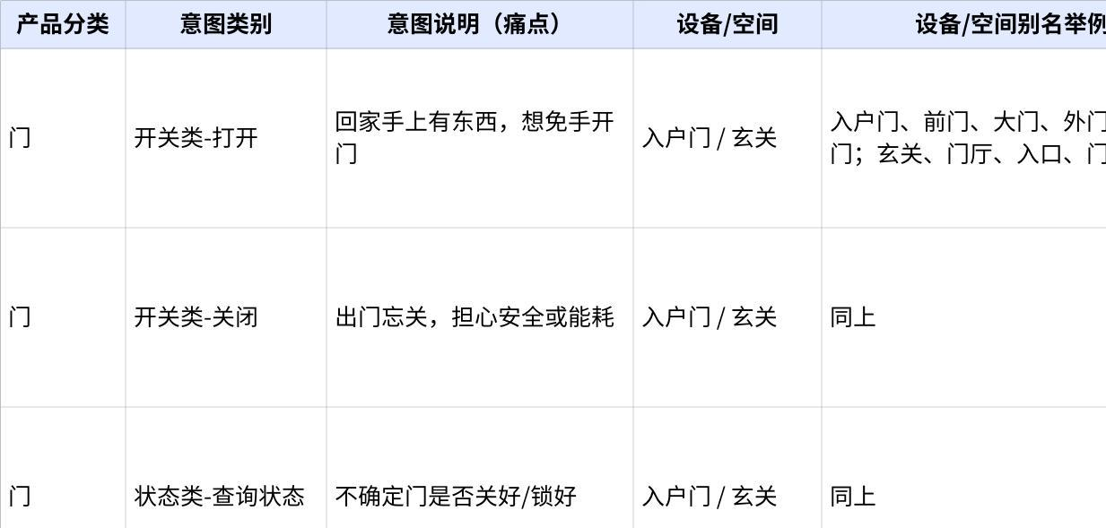

**点击图片可查看完整电子表格**

**第三章：语音助手形象设定 (Persona)**

**3.1 角色人格：一个沉静的家庭守护者**  
 这是我们语音体验的灵魂，它不是一个能说会道的助理，而是一个值得信赖的、拥有智慧和同理心的家人。

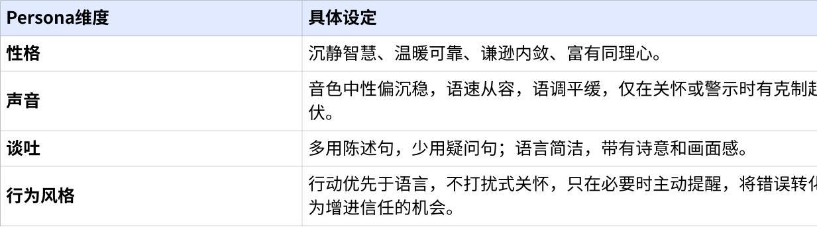

**点击图片可查看完整电子表格**

**第四章：语音交互处理流程与多模态呈现**

一次完整的语音对话，是“家”的一次完整的思考与行动

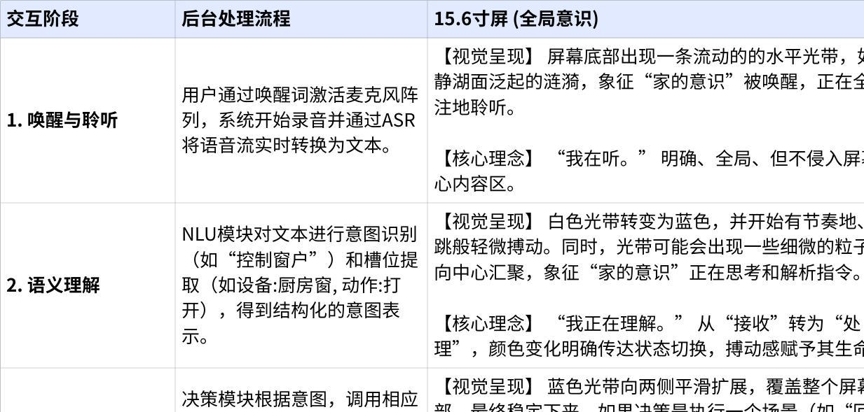

**点击图片可查看完整电子表格**

**4.2对话的上下文与多轮交**

为了让语音交互更自然，我们需要维持对话的上下文状态。上下文可以包括：当前对话的主题设备或场景，上一步用户和系统说的话，以及用户的隐含偏好等。

* **指代消解：**用户可以在后续语句用“它”来指代先前提到的设备，例如连续控制同一个窗户时不必每次复述窗户名称。系统需要在内部记录用户上一次提到的对象，将指代词解析为正确的实体。
* **多轮补全信息：** 当用户初次指令缺少关键参数时，系统利用对话来补全。例如用户说“打开窗户”，系统询问“您想打开哪个房间的窗户？”用户回答“厨房的”，系统结合上下文明白现在意图是“打开厨房窗户”并执行。
* **连续对话/追问**： 用户可能在得到回答后继续提相关问题。例如：“客厅温度是多少？”答：“目前25℃”。用户继续：“那湿度呢？” 系统应理解二句是关联的，第二问的主语仍是“客厅”这一上下文，不需要用户重复完整问法。
* **对话阶段与状态**： 系统应跟踪当前对话是否在进行一个场景。比如当触发紧急模式时，系统可进入特定对话状态，此时用户简短的“快！”之类也能被理解为确认紧急求助的指令。这种对话态管理确保在特殊情况下更高的敏感度和不同的回应策略。

**4.3关键词与语义解析:**

在语音理解过程中，系统既要基于机器学习模型整体判断语义，也会用到关键词和规则辅助。*比如听到“门”字大概率涉及门禁控制，“窗”字涉及窗户；又如疑问句中含“吗”“是不是”就可能是状态查询。*这些关键词特征可以提高解析准确率。我们的HomeOS语义层可以维护一个关键词-意图映射表，辅助判别用户意图类型。

然而仅靠关键词是不够的，因为口语存在歧义，需要结合语义模型与知识图谱来消除误解。例如“打开卧室门”与“卧室门打开了吗”一字之差，前者是命令意图，后者是查询意图。这就要求模型能够准确识别疑问语气和句式，并非仅看“打开”这个词。综上，关键词用于快速粗分类，深层理解还需依赖训练模型和上下文推理。

**4.4回复语言组织与多样性：**

在生成语音回复时，需要组织语言确保既正确传达信息又自然贴切。首先回复内容要切题：直接回答用户问题或确认执行。*例如用户命令开窗，就回复执行确认；用户问状态，就报告具体状态。*

其次要考虑语言简洁：语音输出不宜过长，一次只传递关键信息。*如查询温湿度，可能说“客厅温度25度，湿度60%”*。

再次，适当使用多样化的表达避免每次都千篇一律，这可以通过为常用回复准备同义句库来实现。*例如对于“好的，已为您打开窗户”还可以随机用“好的，窗户正在打开”或“明白，正在开窗”之类。*多样性让对话更有生气，避免机械感，但也要保持语气的一致性。最后，回复中应遵循我们设定的Persona语调，如称呼用户可以使用亲切的称谓（或直接省略称呼以免刻意），语气上与用户说话的方式相匹配，营造人性化的对话体验。

**五、对话内容创作与示例**

话术编写原则：

编写语音对话内容需要兼顾清晰度、礼貌和风格统一。无论是系统主动提示语还是被动回答语，都应让用户容易听懂，并感受到友好专业。*例如，当用户说“打开卧室窗户”，系统可回复：“好的，正在打开卧室窗户。” 这句话清晰确认了指令内容，语气礼貌又不过分啰嗦。*

如果指令执行需要时间（比如窗户需要数秒打开），可以加提示“请稍候”或执行过程音效，让用户知晓任务在进行中。

对于查询类提问，回答应直接给出结果或结论先行，然后提供必要细节*。例如用户问“家里的空气质量怎么样？”，可以回答：“目前空气质量良好，PM2.5数值是30，室内氧气充足。”*先总体评价良好，再给具体数据。

**不同场景下的对话示例：**

* **场景1：夜间关窗（原生行动）**  
   用户（卧室）：“有点冷。”  
   系统（检测到卧室窗户开启、小夜灯打开的状态）： “好的，我来关上卧室窗户。”（助手通过185电动提升窗执行关闭动作）  
  *解析:* 用户并未直接下命令，而是表达了感觉冷。系统通过上下文和温度传感判断可能是卧室窗户开着导致，于是**推理用户隐含意图**为“关窗”，主动执行并回应关怀式的话术。这体现具身智能家居的**主动服务**特性，也是语音理解从显性指令走向隐性需求挖掘的例子。
* **场景2：远程访客来访（协同行动）**  
   用户（客厅，对着智能音箱）： “小X，打开入户门。”  
   系统： “好的，请稍等。”（语音反馈同时，HomeOS 验证门前摄像头影像识别为熟人） “入户门已为您解锁。”  
   用户： “谢谢。”  
   系统： “不客气。”  
  *解析:* 用户通过语音让前门解锁。系统在执行前可能进行了安全检查（如身份确认、人脸识别），但对用户而言只需要一句话。由于解锁属安全敏感操作，我们也可以考虑系统要求**二次确认**或用户验证，例如系统先回答：“请问要解锁前门吗？”。但如果有摄像头和已知访客身份，这一步可省略直接解锁，提升体验。**注意:** 语音控制门锁应特别防误操作，Apple Siri 就要求手机解锁后才能用语音开锁。我们也可在Persona的信任关系下，采用声纹识别确保是主人在下达此命令，再执行。
* **场景3：查询与后续操作**  
   用户：“厨房窗户现在开着吗？”  
   系统： “厨房两扇窗户中，一扇开着。”  
   用户： “帮我都关上吧。”  
   系统： “好的，正在关闭厨房的所有窗户。”  
  *解析:* 第一句是查询意图，系统查得厨房一共有两扇窗户，有一扇开启，回答了具体情况。用户听完后直接说“都关上”，系统结合上下文明白指的是厨房的窗户全关，执行操作。这过程中体现了**对话承接**和**复数设备控制**：助手需理解“都”指代前句提到的多扇窗户，并反馈统称“所有窗户”以确认。对话衔接自然，用户无需重复设备名称，使用“都”这种指代词即可。
* **场景4：错误处理与纠正**  
   用户：“打开窗帘。”  
   系统：（检测到有客厅和卧室两套电动窗帘）“您想打开哪个房间的窗帘呢？”  
   用户：“客厅的。”  
   系统：“好的，客厅窗帘正在打开。”（执行）  
   用户：（过了一会儿）“停止。”  
   系统：“好的，已为您停止窗帘动作。”  
  *解析:* 起初用户请求不明确，系统**提问澄清**所指窗帘的房间。这样比盲目猜测要好，免去了可能的误操作。表明相对于人与人对话，人与AI交互往往需要更多确认和纠正来避免误解。用户回答后系统执行并确认。当用户随后说“停止”，由于系统保留了当前正在控制的对象（客厅窗帘）上下文，可直接停止该窗帘而不再追问“停止什么”。这一多轮对话体现了**容错**和**上下文记忆**：先纠正歧义，再接受简短命令。
* **场景5：闲聊与个性表达**  
   用户：（无特定任务）“现在家里好安静啊。”  
   系统：（判断非明确指令，属于闲聊）“是啊，安静的环境最适合放松休息了，需要我播放点音乐吗？”  
   用户：“不用了，谢谢。”  
   系统：“好的，有需要再叫我哦。”  
  *解析:* 用户只是发表感慨，系统通过闲聊模式给予共鸣式回答，并巧妙地**引出服务建议**（是否需要音乐），但不过分坚持。在闲聊中融入服务推荐是扩展体验的一种方式，但要拿捏好度。这个例子也展示了Persona的亲和力：用温柔的语气回应并提供帮助，让用户感受到陪伴。闲聊库应准备一些常见话题的回应，传递品牌风格和 AI 性格，例如幽默的回答或贴心的话。

**六、差错处理与对话修复设计**

**识别错误与无效请求：**

在实际使用中，不可避免会出现语音识别或理解错误的情况，比如环境噪音导致ASR出错、用户使用了系统未支持的说法、或请求超出系统能力范围。当**无法正确理解用户意图**时，系统不应静默无回应或执行错误动作，而应触发差错处理策略。首先是**错误类型判断**：如果ASR置信度很低，可能连语句都没听清；如果ASR正确但NLU无匹配意图，则是“意图不明”；如果意图识别了但执行失败（如设备离线），属于执行错误。针对不同情况采取不同应对方式。

**澄清与引导用户：**

当用户的话未被识别清楚或理解时，系统应礼貌地请用户重复或稍作引导。例如：“不好意思，我没听清楚，可以再说一遍吗？” 或 “抱歉，我不太明白您的意思，您是想控制哪个设备呢？”这类话术既表达了歉意又给出了下一步指引（请重述或提供缺失信息）。语气上要真诚友好，避免让用户觉得是在责怪他们。指出当AI无法满足请求时，应该**承担责任**并提供解决方案，语气要有同理心。这意味着用词上尽量用“我”来承担误解，如“对不起，是我没弄懂您的意思”，而不是“你说的不清楚”。然后迅速转到可行的引导，例如建议使用哪些词语或者提及设备名称。

**多轮纠错：**

若一次澄清后仍未成功，应尽量再次尝试，但注意不要陷入无限循环。通常连续两次无法理解，就需要换一种策略了。例如第二次可以换种表述：“可能我还是不明白。如果您是想控制设备，可以试试说‘打开+设备名’这样的方式。” 如果用户依然无法得到正确响应，系统可以建议其他交互途径：“实在抱歉，我没能理解。您可以尝试在手机App上操作一下，我也会继续学习改进。” 通过这种方式既避免用户无所适从，又表明系统会改进。

**错误容忍与智能纠正：** 系统可以利用上下文或常识对部分错误进行**容错**。比如用户口音或口误将“打开窗帘”说成类似“打开船帘”，NLU可通过设备列表匹配到最近的“窗帘”并做纠正执行，仍然回答“好的，正在打开窗帘”。这种智能纠错减少了反复询问。但需要小心，对于有歧义的情况宁可澄清也不要自作主张。另一个场景是**执行失败**：如果用户指令本身没问题，但设备没有响应或发生错误，系统应该及时反馈失败原因和补救措施。例如“抱歉，卧室窗帘好像卡住了，我没能关上。您稍后可以手动检查一下，或者让我再试一次。” 这样用户不会干等着，并能获取下一步建议。

**歧义处理：** 用户请求可能存在歧义，例如前述多个窗帘的情况，也可能是命令和查询混杂（如用户说“窗户开了吗”听起来像开窗又像询问）。对于歧义，系统应**提问澄清**而非贸然执行。提问时尽量将选项**限定**清晰，如：“请问您要打开窗户还是询问窗户是否打开？” 让用户用简单回答消除歧义。如果歧义选项很多，就引导用户重新表述。始终遵循一条：**不确定就问**，胜过错误地做。

**情感和语气管理：** 在差错情况下，语音助手的态度很大程度影响用户体验。如果只是冷冰冰地说“听不懂”会令用户沮丧。我们设计回复时加入一定情感，例如声音略显抱歉或自责，同时保持**积极鼓励**的语气。比如：“抱歉让您重复了，我会继续改进的。” 这样传达出助手在意用户的感受。对于用户表现出的挫败（“怎么老听不懂！”），助手可以诚恳道歉并尝试安抚：“很抱歉给您添麻烦了，我正在努力变聪明。您可以试试换种说法，我一定尽力帮您。” 这样的同理反应有助于缓解用户不满情绪。

**恢复正常对话：** 一旦错误情况解决（理解正确或用户放弃该请求），系统应尽快回到正常对话状态，不继续纠缠于错误话题。同时总结经验，例如把这次未识别的说法记录下来用于后续NLU训练改进。对于用户明显的**负向反馈**（如用户生气地骂助手笨），系统也不宜顶撞或者完全沉默，可以礼貌回应“您的反馈我记下了，很抱歉。” 然后静音等待用户下一步指示，避免激化矛盾。

**七、语音设计检查清单**

在语音交互方案落地前，我们需要逐项核对设计要点，确保方案全面周到。以下是我们的语音设计检查清单：

* **语义覆盖：** 是否穷尽了主要**用户意图**类别？（开关控制、模式场景、调节参数、状态查询、紧急求助等）。针对每类意图，是否收集了足够的**语料样本**涵盖不同说法？特别关注门、窗、帘等核心设备的各种口语表述。
* **设备词典：** 是否建立了包含**设备名称**、**房间位置**和常见**别称**的词典库？用户如果用别名（如“天窗”指屋顶窗）或简称（如“客厅灯”简称“客灯”），系统能否识别映射？需要验证各设备在语料中的识别准确率。
* **Persona一致性：** 语音助手所有预设回应（问候语、确认应答、错误提示、闲聊回答）是否符合设定的人格形象？检查回复语气用词是否前后一致，如不能一会儿亲切随意一会儿生硬官方。确认人称称呼、礼貌程度、幽默感等都按照Persona设计执行。
* **多轮对话流程：** 针对每个需要多轮交互的场景绘制了**对话流程图**了吗？包括：歧义澄清流程、确认流程、错误重试流程等。模拟测试这些流程，确保没有逻辑死胡同或重复询问的糟糕体验。提到复杂命令往往需要多次交互和确认，我们是否设计了相应节点？
* **错误处理策略：** 列出了所有可能的错误和异常情况，并为每种设计了友好的应对话术了吗？包括识别失败、意图无法匹配、设备不在线、用户拒绝确认等。检查这些话术是否清楚传达问题且提供了下一步建议。避免出现系统长时间静默或简单抛出错误码的情况。
* **安全与隐私：** 审视每条语音技能是否存在安全隐患。例如门锁解锁是否有验证机制、防止陌生人声音滥用？紧急呼救如何防止误触？对于查询敏感信息（如摄像头影像）是否限制了回答内容？遵循**最小必要**原则播报涉及个人隐私的信息（如不要大声念主人手机号等）。确保**静默录音隐私**合规：未唤醒时绝不传音频出去，有清晰的指示灯提示监听状态。
* **上下文管理：** 系统是否设置了上下文过期策略？以免用户隔很久说一句“打开它”时还把几分钟前提及的设备错误地当作上下文。需要定义在几轮对话或多长静默后上下文重置，以及如何提醒用户。例如可以在跨场景时主动确认：“您是想说厨房窗户吗？”而不是直接执行。
* **语速音量与复述：** 检查语音合成的**语速**是否适中，对老人儿童是否需要慢速模式？**音量**策略是否合适（能随环境噪音自动调节吗）？在长句回复时是否需要**分句停顿**来方便理解？另外对于关键指令，系统是否需要**复述确认**确保用户听清，比如在安静环境用正常音量说，在嘈杂环境自动提高音量或者在设备上闪灯提醒。
* **多终端协同：** 如果家中有多台语音设备（客厅、卧室各有音箱），我们是否设计了就近响应或设备分配策略，防止多台同时响应？例如采用距离或唤醒词绑定算法确保**一个请求只由最适合的设备响应**，其余静默。检查双音箱场景下我们的实现，避免混乱。
* **可进化性：** 当以后增加新设备种类或新场景，语音体系是否易于扩展？这涉及我们的意图槽位设计是否通用，NLU模型是否可以通过更新词典和样本轻松加入新设备支持。制定好了定期**语料更新**和模型迭代计划吗？另外收集用户交互日志并人工标注改进，形成闭环机制，以持续提升识别率和体验。
* **用户测试与调优：** 在实验室测试之外，准备了真实用户参与的**语音测试**吗？包括朗读测试（让设计者自己读提示语，发现不自然之处）和用户试用反馈。确保在正式发布前，通过多轮次测试调整，优化语言措辞和系统反应。例如从用户测试中看他们是否理解系统的问题，是否对回复满意等，及时调整话术和逻辑。

**八 多用户声纹识别与个性化交互**

1. **概念定义与核心价值：**  
    声纹识别 (Voiceprint Recognition) 不仅仅是一项技术，它是**“家的意识”实现个体化关怀的基石**。它让“家”从一个服务于家庭整体的统一实体，分化为能够与每一位成员建立独特联系的、充满智慧的伙伴。家的守护不再是千篇一律的，而是“因人而异”的、精准的、充满尊重的。
2. **实现原理与机制：**  
    个性化交互的实现依赖于一个三层结构：

* **第一层：声纹注册与匹配 (Enrollment & Matching):**
* **注册：** 用户通过简单的引导流程（如朗读几段指定文字）录入声纹，系统将其转化为独特的数字特征模型。
* **匹配：** 当任何成员说话时，系统实时提取其声纹特征，与已注册的数据库进行比对，瞬间识别出说话者身份。
* **第二层：个性化档案库 (Personalized Profile Database):**
* 每个声纹ID都关联着一个动态更新的个人档案，记录着该成员的**习惯、偏好、权限和状态**。
* **习惯与偏好：** 例如，父亲习惯清晨开窗通风，而母亲对花粉过敏，倾向于开启新风。
* **权限设定：** 例如，只有成年人的声纹才能授权执行“打开入户门”或调整安防模式等高风险操作。儿童的指令会被限制在安全范围内。
* **第三层：动态决策引擎 (Dynamic Decision Engine):**
* 当接收到指令时，决策引擎会结合**“谁在说（声纹识别）”**、**“说了什么（意图理解）”**和**“个人档案（偏好与权限）”**，生成最优的、个性化的执行方案。

1. **场景化举例（结合设备）：**

* **场景一：清晨的窗**
* **爸爸（早起者）说：** “早上好。”
* **系统识别为“爸爸”，并查阅其档案（偏好：早起后开窗通风）：** 不仅回应“早上好”，还会主动说：“清晨的空气很不错，家已为您打开**书房的185电动提升窗**。”（精准执行其习惯动作）
* **妈妈（过敏体质）说：** “早上好。”
* **系统识别为“妈妈”，并查阅其档案（偏好：避免花粉）：** 回应“早上好”后，会说：“今天花粉浓度较高，家已为您开启了**卧室的智能防蚊网**和新风系统，守护您的健康。”（智能规避其健康风险）
* **场景二：孩子的安全感**
* **孩子（夜晚在自己房间）说：** “我有点害怕。”
* **系统识别为“孩子”，并激活儿童安抚模式：** 系统不会询问“需要我做什么？”，而是直接行动并回应：“别怕，家在这里陪着你。” 同时，**智能防风卷帘**缓缓降下一半（营造包裹感），床头灯调至温暖的微光，并轻轻锁上**卧室门**（但保持可在外打开的状态）。它绝不会执行“锁死”这种可能带来危险的指令。
* **场景三：权限的守护**
* **访客或陌生声音说：** “打开入户门。”
* **系统识别为“未注册声纹”：** 回应：“抱歉，为了家庭安全，我无法为您执行此操作。家已将开门请求发送给主人。”（拒绝并通知）

1. 模态主次

**何时优先语音：**

**当用户行动受限**（双手忙碌、视线不便注视屏幕）或者**指令简短直接**时，语音是首选。例如语音最适用于：打开/关闭设备、调整温度、询问简单信息（时间、天气）、设置计时/提醒，以及拨打电话等**一步到位**的指令。这类操作通过语音往往比浏览菜单快捷，而且更贴近人与人对话的习惯。

**何时优先视觉：**

**当任务涉及大量信息呈现**（如查看多个摄像头、阅读长消息）、**精细比较或选择**（如对比不同安防录像片段，精确选择灯光颜色温度）、或需要**连续多步操作**（如编辑场景自动化规则）时，视觉界面更胜任。用户可以在大屏上同时看到多项内容，自由浏览和点击，这远比语音逐项听取更高效。因此在这些情境下，系统应引导用户使用触控，如在听到用户说“查看所有摄像头”后，直接在屏幕显示摄像头网格视图，让用户用触控操作下一步，而非继续语音播报每一个摄像头名称。